产品说明书
一、产品的展示
轴体合页
支持翻转180度
插销口
与指环扣支架的支撑杆拼装
支持约1kg拉力不脱落

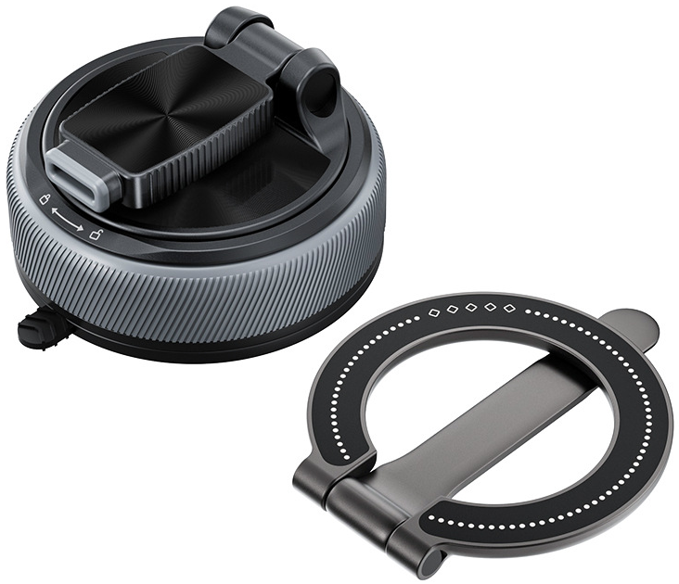
轴体
支持水平旋转360度
轴体合页
支持翻转约355度
吸盘负压旋钮开关
顺时针旋钮锁紧吸盘，逆时针旋钮释放吸盘
撕手位
吸盘释压后拉扯移除吸盘
黏胶负压真空吸盘
可水洗反复使用
支撑杆尺寸：64*11*1.5mm
N52磁吸吸附力22N
磁吸模块外径：59.5mm，内径：40mm
磁吸指环扣支架
可独立作为桌面支架使用

2.场景示范
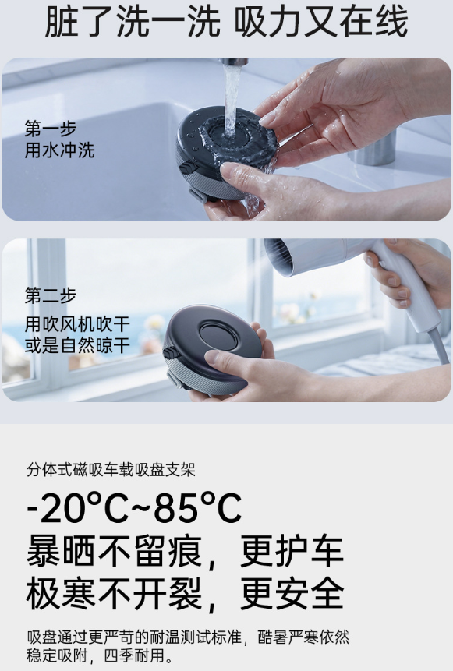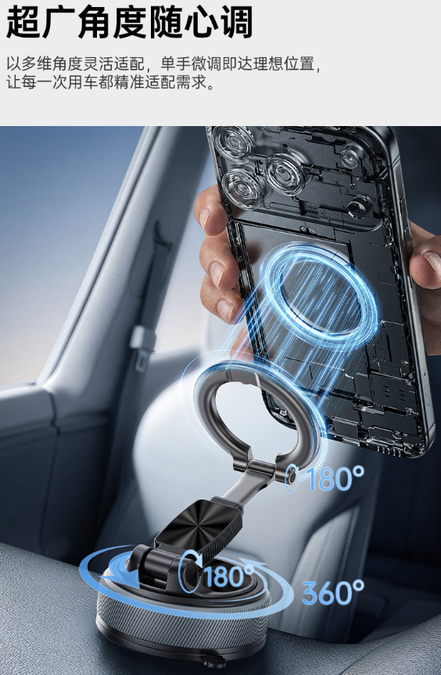
- 包装清单
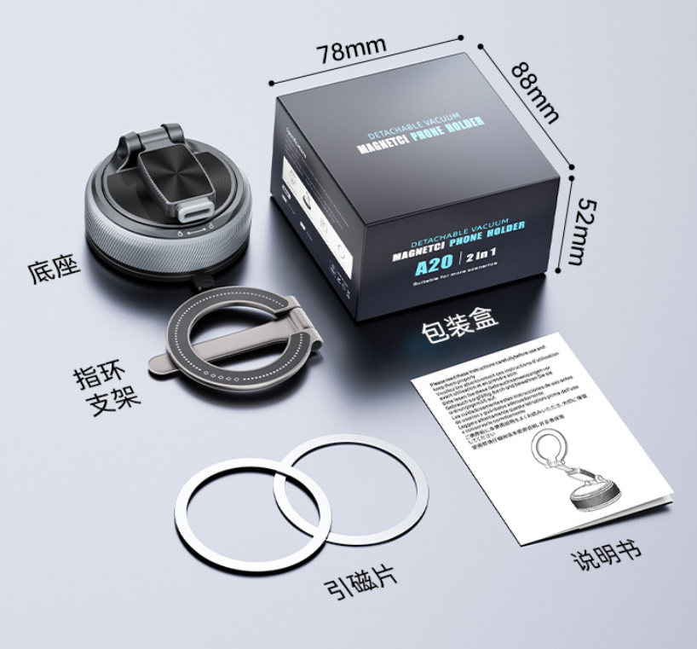
- 使用的说明
1.连接示范
产品使用说明：https://v.douyin.com/ekhMgXFqLi8/
- 产品的参数

